Государственное образовательное учреждение высшего профессионального образования

Московский государственный институт радиотехники,

электроники и автоматики (технический университет)

УТВЕРЖДАЮ
Проректор МИРЭА
_____________ /А.И. Морозов/
« 27 » сентября 2010 г.

РЕКЛАМНО-ТЕХНИЧЕСКОЕ ОПИСАНИЕ

ПРОГРАММА ВОССТАНОВЛЕНИЯ ХАРАКТЕРИСТИК ИСТОЧНИКА СИГНАЛОВ ПО ДАННЫМ ИЗМЕРЕНИЙ НА ОСНОВЕ АЛГОРИТМА ДВОЙНОГО ИНТЕГРИРОВАНИЯ

Исполнители:
__________________________ /Лаговский Б.А./
_________________________ /Мерсяитова Г.Р./
_________________________ /Тихвинская О.В./

Москва–2010

Функциональное назначение программы, область применения

Важнейшая современная проблема совершенствования систем наблюдения, фиксации изображений и измерений пространственного положения объектов в различных диапазонах электромагнитных волн (от радио- до оптического) – повышение информативности систем. Одно из основных направлений её решения – повышение угловой разрешающей способности.
Подобные задачи особенно важны при наблюдении, проведении измерений в оптическом и инфракрасном диапазонах волн, в радиолокации, радионавигации, астрономии и радиоастрономии, при решении задач поверхностного и подповерхностного зондирования, мониторинга окружающей среды, селекции и распознавании объектов, при картографировании. Для всех перечисленных систем цифровая обработка принимаемых сигналов по специальным алгоритмам позволяет получать дополнительную информацию об угловом распределении интенсивности источника сигналов, что эквивалентно увеличению эффективного углового разрешения системы.
В ходе выполнения исследования по направлению «Повышение угловой разрешающей способности систем и устройств» разработан алгоритм обработки сигналов на основе метода двойного интегрирования, увеличивающий угловое разрешение.
Предложенный алгебраический метод обработки принимаемых сигналов позволяет восстанавливать изображение их источников с угловым разрешением, в несколько раз превышающим критерий Рэлея. Значение достигнутого эффективного разрешения ограничивается отношением сигнал/шум в принимаемом сигнале. Угловое разрешение может быть увеличено в 2-4 раза при использовании относительно простых алгоритмов обработки и анализа сигнала. При использовании более сложных специализированных алгоритмов удаётся превысить критерий Рэлея в 5-8 раз и более.
Алгоритмы, построенные на основе алгебраических методов, дают возможность восстанавливать изображение при отношении сигнал-шум 15-20 дБ, а иногда и при 11-12 дБ, т.е. при значительно больших значениях случайных составляющих, чем известные, описанные в отечественной и зарубежной литературе методы.
Представляемый быстродействующий алгоритм позволяет проводить обработку сигналов за время, сравнимое со временем наблюдения объекта в режиме обзора, т.е. в режиме реального времени.

Постановка задачи

Пусть в секторе обзора по одной из координат угломерной системы находится объект с конечными угловыми размерами. Угловое распределение излучаемого источником (или отражённого) сигнала обозначим I(α). Тогда на выходе приёмного устройства при сканировании сектора по углу α получим зависимость огибающей сигнала в виде U(α). Cвязь величин I, U и диаграммы направленности системы (ДН) f(α) выражается в виде линейного интегрального уравнения (ЛИУ) Фредгольма первого рода типа свёртки:
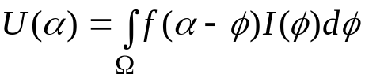, (1)
где Ω - угловая область расположения источника излучения.
Задача состоит в восстановлении углового распределения I(α) на основе анализа принятого сигнала U(α) и известной ДН системы с максимально возможным угловым разрешением.
Рассматриваемая задача определения распределения I(α) относится к классу обратных задач. Она является некорректно поставленной, т.к. не удовлетворяет второму и третьему требованию корректности задачи по Адамару. Попытки увеличить разрешение путём решения уравнения (1) приводят к появлению неустойчивостей в решениях.
Основным препятствием на пути получения приближённого устойчивого численного решения оказываются случайные составляющие, присутствующие в принимаемом сигнале. Их влияние может быть пренебрежимо мало при решении прямых задач, но резко возрастает при попытках получить угловое разрешение большее, чем следует из критерия Рэлея. Предельно достижимое для каждого используемого алгоритма разрешение ограничивается в основном уровнем шумов, а также точностью измерений и точностью задания ДН антенной системы. В связи с этим качество алгоритма восстановления изображения объекта определяется двумя параметрами: степенью превышения критерия Рэлея и уровнем отношения сигнал/шум, при котором это осуществимо.
Увеличение углового разрешения и повышение помехоустойчивости возможно на основе проведения более сложных измерений и обработки полученной информации по более сложным алгоритмам.
Наиболее простые и быстродействующие из предлагаемых алгоритмов предполагают обработку сигналов в дискретной форме при представлении сигналов в виде выборки значений. Для дальнейшего увеличения разрешения необходимо увеличивать устойчивость решений. В этих целях предполагается использовать всю полученную информацию, т.е. проводить интегральную обработку сигналов.
При интегральной обработке снижается роль случайных составляющих, что, в конечном счёте, проявляется как дополнительный регуляризующий фактор, повышающий устойчивость решений рассматриваемых обратных задач.
Применение интегральной и двойной интегральной обработки позволит снизить значение минимально допустимого отношения сигнал/шум, при котором ещё возможно получить устойчивое решение.

Описание программы

При разработке программы использована программная среда MathCAD 14.0. Среда MathCAD обеспечивает широкие возможности по решению сложных алгебраических уравнений и систем, а также вычислений наряду с простотой графического представления результатов совместно с хорошей производительностью. Для большего удобства и наглядности среду MathCAD можно интегрировать в оболочку, созданную в большинстве современных сред программирования. Оболочка помогает сконцентрировать внимание на результатах моделирования и не отвлекаться на многообразие формул, расположенных на рабочем документе MathCAD. При создании оболочки выбрана среда программирования Visual Basic 6.0, как наиболее подготовленная для интеграции с MathCAD.
Программа запускается исполняемым файлом АЛГОРИТМ ДВОЙНОГО ИНТЕГРИРОВАНИЯ.exe. При запуске программы перед пользователем появляется диалоговое окно (рис.1), в котором предлагается ввести исходные данные для построения графика, где показаны исходный принятый сигнал и искомое угловое распределение амплитуды источника.
Для задания диаграммы направленности (ДН) пользователю необходимо задать сектор углов сканирования, то есть ввести в матрицу их граничные значения (а1, а2) в радианах. Для задания в матрице значений принятого сигнала выбираются граничные значения сектора сканирования (а3, а4). Автоматически установлен шаг 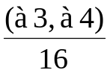. Строки и столбцы матрицы соответствуют значениям принятого сигнала по вертикали (углы на передачу), по горизонтали (углы на прием).
Минимальные и максимальные углы выбираются пользователем так, чтобы значения ДН для них были примерно в четыре раза меньше максимального значения ДН в нуле и значения принятого сигнала для них были в 2-3 раза меньше максимального значения.
Затем нажатием кнопки «Расчет» программа ищет приближенное решение уравнения Фредгольма в виде двойной свертки. На основании полученного решения выводится график, показывающий угловое распределение интенсивности сигнала, отраженного от исследуемого объекта.
Также в случаях, когда значения диаграммы направленности и принятого сигнала заданы недостаточно точно или источники расположены слишком близко друг к другу и их положение не может быть найдено используемым алгоритмом, выводится сообщение о невозможности решения задачи, тогда следует уточнить значения ДН и принятого сигнала или расширить зону Ω, т.е. увеличить а3 и а4.
На панели доступна кнопка «Справка», при нажатии которой представляется краткое описание работы с программой.

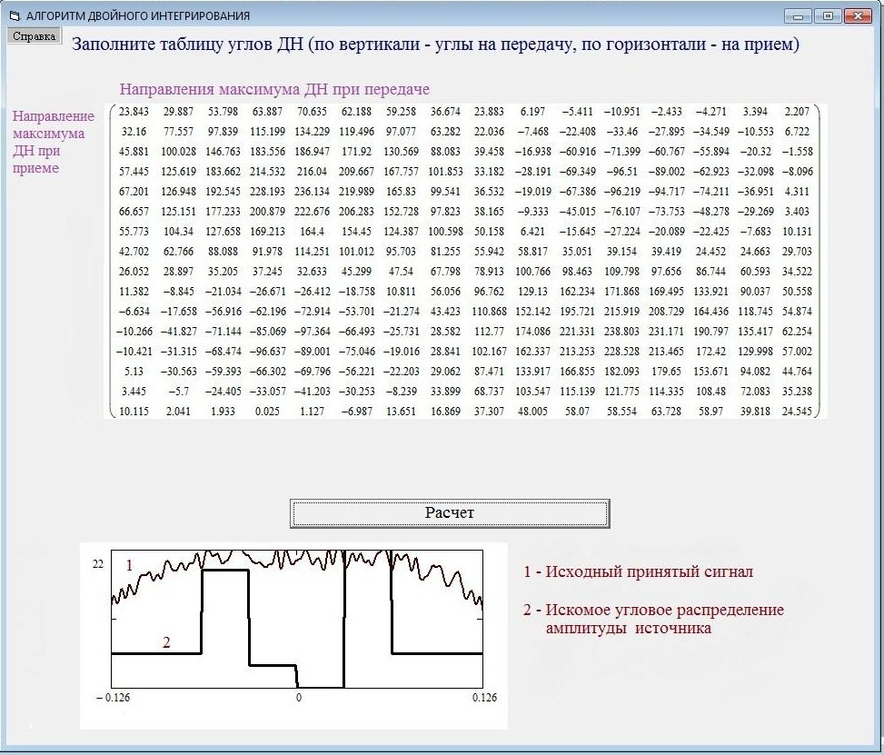
Рис.1. Диалоговое окно

Метод решения

Алгоритм двойного интегрирования
Пусть приём и передача сигналов осуществляется двумя независимыми сканирующими лучами, что может быть осуществлено, в частности, при использовании антенной решётки. Тогда связь величин I, U и сканирующих ДН f_{r}(α) и f_{e}(β) выражается в виде интеграла типа свёртки от двух переменных α и β, соответствующих положению передающего и приёмного лучей:
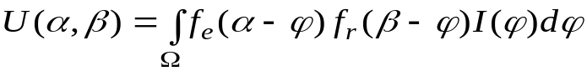, (2)
Наиболее перспективным методом обработки (2) представляется предварительное интегрирование по углу сканирования β приёмной ДН или углу α ДН излучающей антенны. Как уже указывалось, интегрирование позволяет снизить роль случайных быстро осциллирующих шумовых составляющих сигнала. Тогда
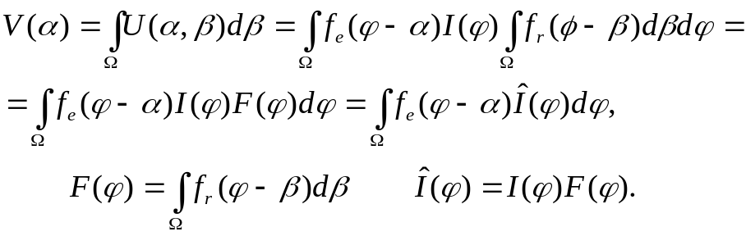 (3)
Полученное интегральное уравнение (3) относительно нового «приведенного» распределения амплитуды отражённого сигнала‾I (α) формально совпадает с (1).
Представляя, как и ранее, искомое угловое распределение амплитуды сигнала, отражённого от цели, в виде разложения по системе ортогональных функций g_{m}(α), умножая обе части (3) на комплексно сопряжённые функции g_{m}∗(α), m =0,1…2M и проинтегрировав по области Ω, получим систему линейных уравнений относительно коэффициентов b_{n}:
V = | L | B , (4)
где коэффициенты матрицы L определяются как
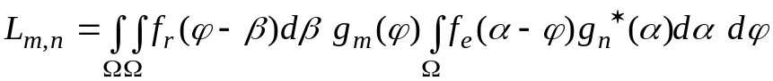 . (5)
Вектор V имеет координаты (g_{n}(α),V(α) ), n = 0,1 … 2M.
В итоге получено линейное интегральное уравнение с вырожденным ядром. Число собственных функций увеличилось до 4M+1, что свидетельствует о потенциальной возможности получить большее разрешение.
Для получения результатов, выражаемых с помощью (2), не обязательно физически проводить сканирование приёмным лучом. При каждом угловом положении передающего луча реально приём сигнала осуществляется отдельными элементами АР. Принятые каждым элементом сигналы можно складывать с различными фазовыми сдвигами, что эквивалентно сканированию.
Числа обусловленности матриц типа L (4, 5) оказываются меньше. В итоге устойчивость решений увеличивается или, в другой трактовке, появляется возможность получить большее разрешение при неизменной устойчивости.
Результаты математического моделирования при использовании последнего метода представлены на рис.2, где 1 – исходный сигнал, 2 –восстановленное изображение с помощью ступенчатых функций при значительном уровне шума - 25%. Метод двойного интегрирования позволил получить значения амплитуды источника в 16 точках внутри зоны, определяемой на основе критерия Рэлея, которая не разрешается при обычном наблюдении, а также при использовании простых алгоритмов.

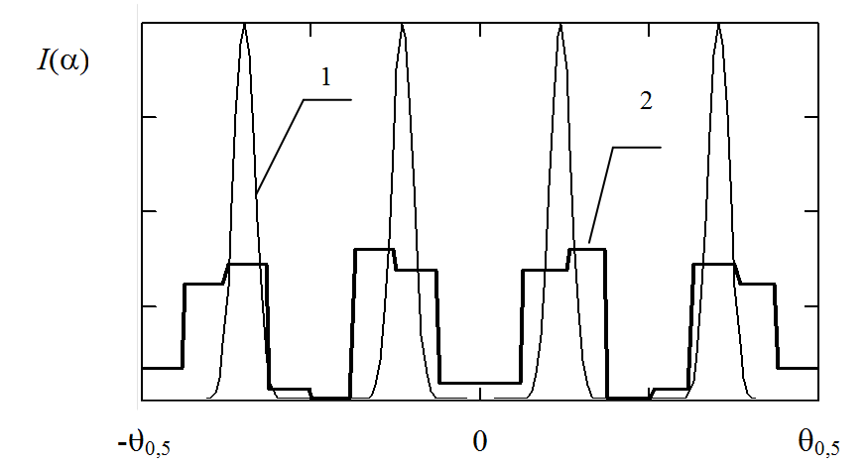
Рис.2. Восстановление изображения источника с помощью двойной
интегральной обработки сигнала при отношении сигнал/шум q = 12 дБ

Ограничения программы

Ограничения программной части связаны с условиями физической реализуемости моделируемых устройств при задании исходных данных. Поэтому в требуемых случаях имеется предварительная установка этих параметров в программе, которые можно менять в определенных пределах с помощью подсказок компьютера.

Используемые технические средства

Для функционирования программы требуется ЭВМ типа IBM PC с процессором Pentium 4 и ОЗУ не менее 256 МБ, установленной операционной системой Windows 2000, XP (и выше) и наличие среды MathCAD 14.0. Общение с пользователем осуществляется с помощью графического интерфейса, управление - с помощью клавиатуры и манипулятора «Мышь».

Специальные условия применения и требования организационного, технического и технологического характера

Программа может демонстрироваться непосредственно на дисплее или при использовании в аудиторном, в частности, лекционном формате с применением проектора, совместимого с компьютером, а также использоваться в дистанционном режиме. Собственно программа запускается с помощью манипулятора «Мышь» с дисплея.

Условия передачи программной документации

Передача программной документации, установка на аппаратных средствах пользователя, ее сопровождение осуществляются организацией-разработчиком на договорных условиях.

